115年9月29日餐點照片
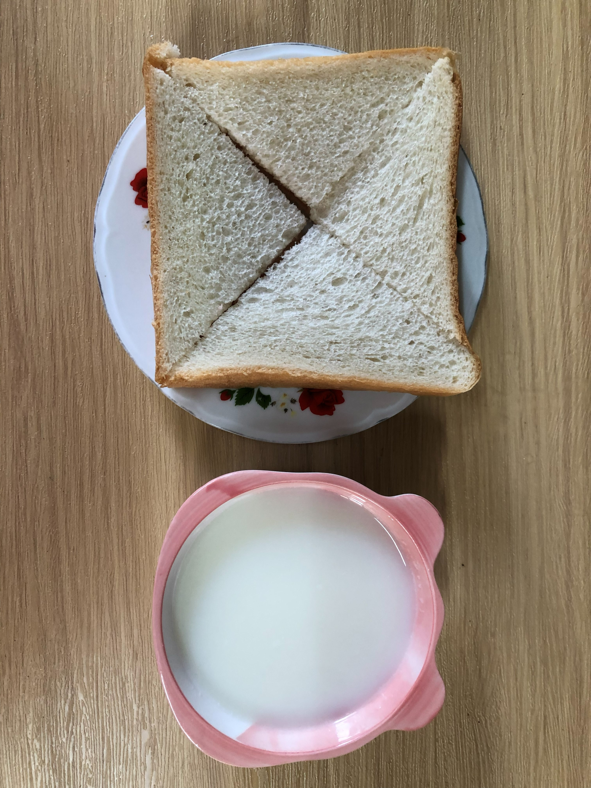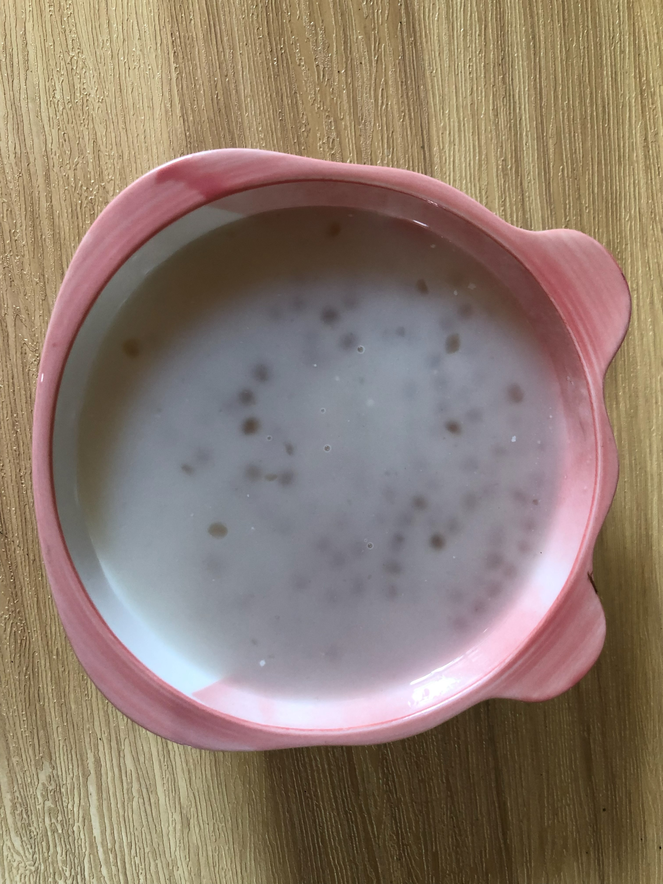
早餐(奶香吐司、牛奶) 下午點心(Q啵摩摩喳喳)
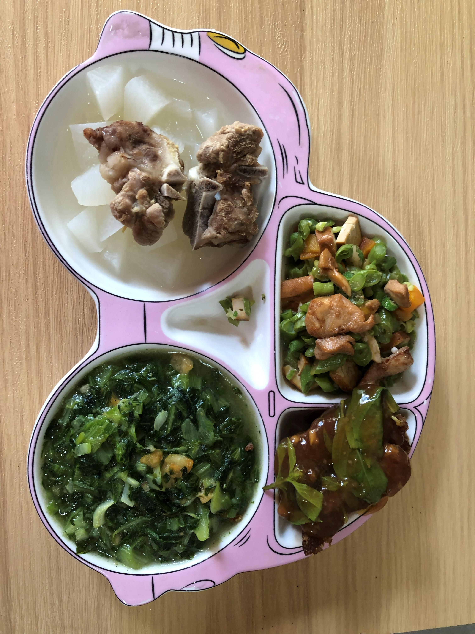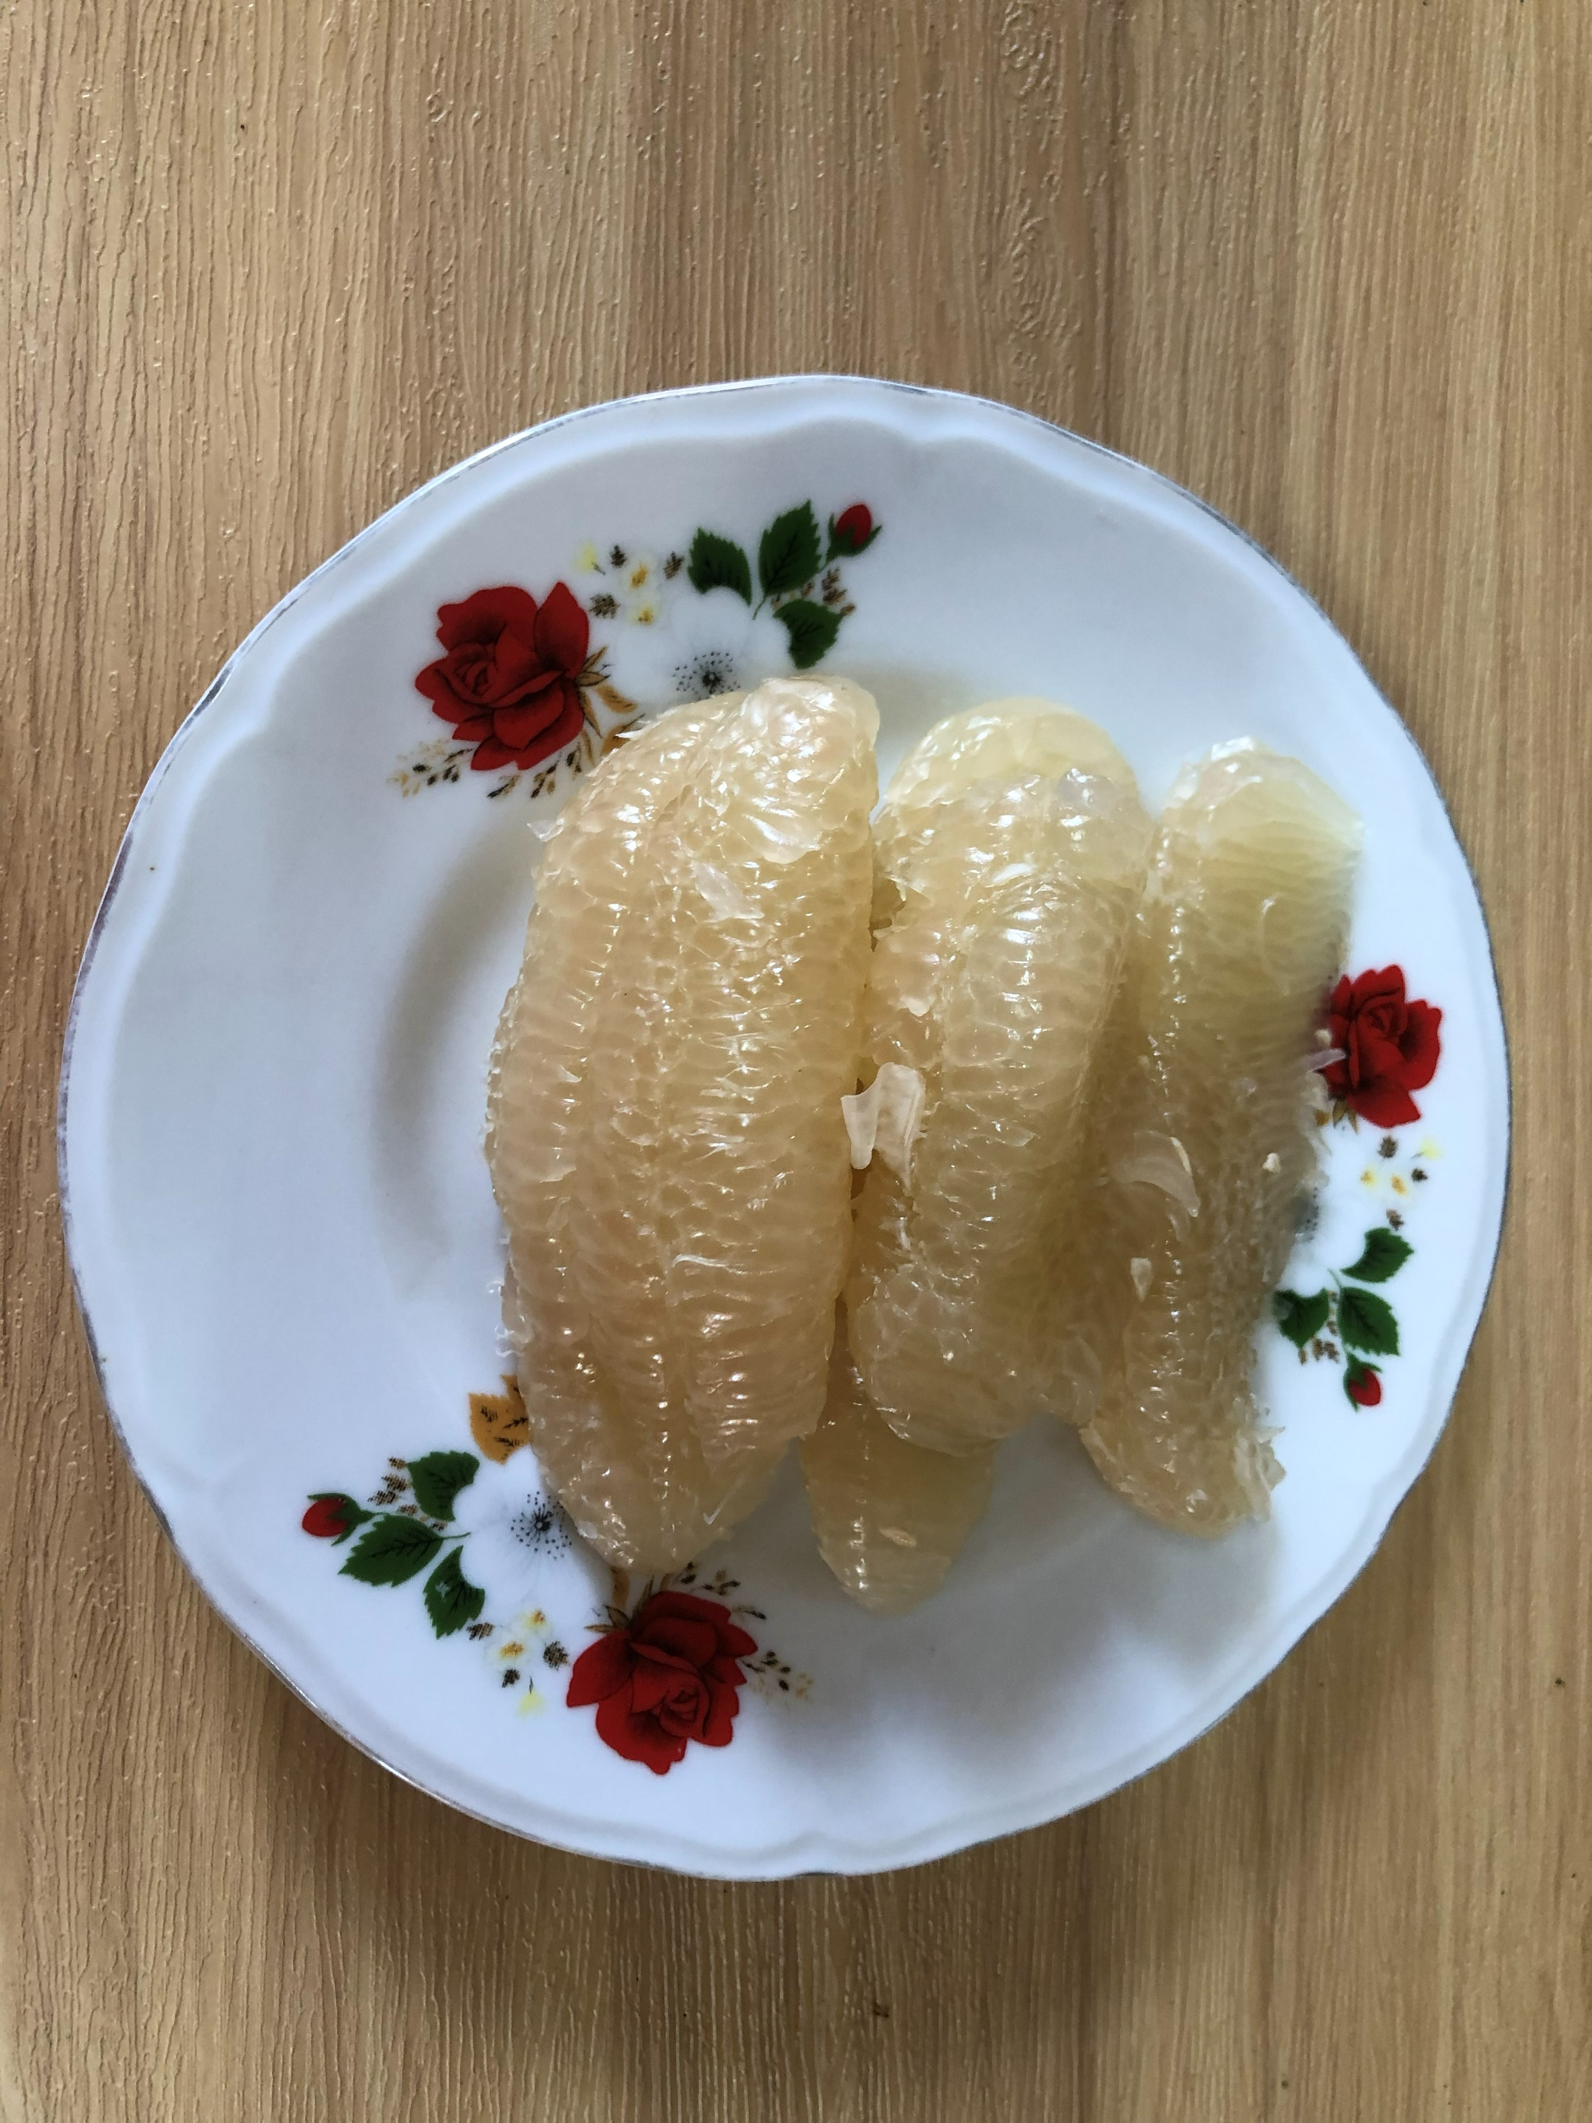
午餐(紅燒鯖魚、五彩雞丁、清炒長年菜、排骨蘿蔔湯、香柚)

